Литературное чтение
Тема: Шарль Перро «Кот в сапогах»

26 – 27 мая.
Классная работа.
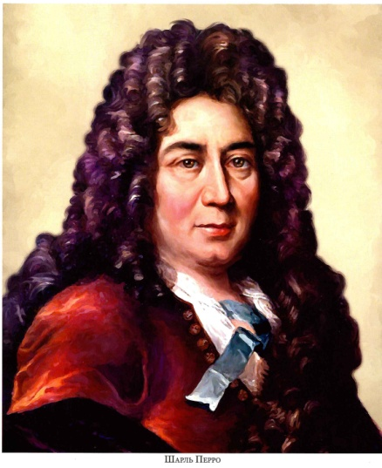 | Ребята, сегодня мы отправимся в сказочный мир Шарля Перро и героев его сказок.  Что вы знаете об этом человеке?  Почему он запомнился многим поколениям читателей как писатель-сказочник?
Шарль Перро, известный сейчас всем взрослым и детям как автор «Красной Шапочки», «Кота в сапогах», «Ослиная шкура», «Мальчик-с-пальчик», «Золушки» и других сказок, родился в городе Турне 12 января 1628 года.
Говорят, что при рождении младенец закричал так, что было слышно на другом конце квартала, возвестив весь мир о своем появлении на свет.
Вырос Шарль Перро в обеспеченной богатой образованной семье. Семья была многодетной. Все братья Пьеро, в том числе и Шарль, закончили колледж Бове. Шарль Перро поступил в этот колледж в 8 лет и окончил в нем факультет искусств.
Известно, что сначала Шарль Перро не блистал успехами в обучении, но потом всё резко изменилось. Он выдвинулся в число лучших учеников и вместе с другом разработал свою систему занятий — такую, что даже перегнал программу по истории, латыни и французскому языку.
Сказки Шарля Перро были написаны как сказки «нравственные» и обучающие жизни.
Начни читать сказку в учебнике с.158 – 168. На выполнение задания у тебя есть 2 дня.
Ответь на вопросы в учебнике. Подумай, чему учит сказка?
Выполни задание в тетради с. 90.

Русский язык
Тема: « Повторение.»

26 мая.
Классная работа.
Ребята, сегодня урок – повторение.
1.Напишем словарный диктант по картинкам. Открой презентацию.
Откройте тетрадь, запишите дату, классная работа.

С новой строки через запятую запиши словарные слова. Подчеркни опасное место, поставь ударение.

2.Задание выполняем в ТПГ с. 79 упр. 45.
Будь внимателен!
Орфограммы находятся в корне слова, это значит, надо выделить корень и подчеркнуть опасное место.
МОЛОДЕЦ!
Математика
Тема: «Закрепление»
26 мая.
Классная работа.

Ребята, с этого дня мы начинаем повторять ранее изученные темы.
Сегодня все задания выполняем в тетради.
Если вам сложно справиться с какими – либо заданиями, значит стоит вернуться и повторить ранее изученный материал.

Учебник с. 95 №5 – Запиши только один ответ, где укажи все получившиеся результаты.
Учебник с.96 № 10
Учебник с.101 № 7 (а)
_____________________________________________________________________
Для тех, кто не устал!

Учебник с.96 № 12.

